芜湖利夫帕国际贸易有限公司
WUHU LIVESPOWER GLOBAL LTD.
sales@livespower.com | livespower.com | 中国安徽省芜湖市鸠江区沈巷镇新申路368号2楼 / 2F, No.368 Xinshen Road, Shenxiang Town, Jiujiang District, Wuhu City, Anhui, China 241000
附件3
喷涂机器人项目售前需求调查表
Attachment 3: Pre-sales Requirement Survey — Painting Robot Project
填表说明 / Instructions：
本表整合我司喷涂机器人项目售前所需全部信息，请客户/中间商如实填写。标有＊为必填项；可选择项请在方框内打钩（如：☑）；需要作答的问题请直接填写文字；无相关内容请填写「无」，不留空白。填写完成后请签字/盖章确认并返回我司，作为方案设计、报价、设备选型及现场施工配套的依据。
This form consolidates all pre-sales information required for a painting robot project. Please complete truthfully. Items marked ＊ are mandatory; tick (☑) the applicable box(es) for selectable items; answer open questions in writing; enter "N/A" rather than leaving blanks. Please sign/stamp and return this form — it will serve as the basis for solution design, quotation, equipment selection and on-site preparation.

填表人
Prepared by
填表日期
Date (YYYY / MM / DD)

一 客户基本信息 Customer Basic Information
＊公司名称
Company Name
＊公司地址
Company Address
＊项目所在地
Project Location (Country / Province / City)
＊所属行业
Industry
总经理
General Manager
项目对接人 / 项目经理
Project Contact / PM
＊联系方式（电话/邮箱）
Contact (Tel / Email)
公司性质  Company Nature | □ 央企、国企 / SOE □ 上市公司 / Listed □ 民营企业 / Private □ 其他 / Others (____)
厂房大小
Workshop Size
＊项目紧急度  Project Urgency | □ 紧急（1个月内进场） / Urgent (within 1 month) □ 一般（1-3个月） / Normal (1-3 months) □ 长期（3个月以上） / Long-term (3+ months)
预计设备进场时间
Expected Equipment Arrival Date (YYYY-MM-DD)

二 涂装工艺需求 Coating Process Requirements
＊涂装线类型  Coating Line Type | □ 喷粉线 / Powder Line □ 电泳线 / E-coating Line □ 喷漆线 / Paint Line □ 喷塑线 / Plastic Spraying □ 环保设备 / Env. Equipment □ 利旧改造 / Renovation
项目类型  Project Type | □ 新建产线 / New Line □ 旧线改造 / Modification Line
工艺流程
Process Flow (brief description)
前处理方式  Pre-treatment Method | □ 抛丸 / Shot Blasting □ 化学处理 / Chemical Treatment □ 其他 / Others (____)
加热方式  Heating Method | □ 电 / Electric □ 天然气 / Natural Gas □ 其他 / Others (____)
喷涂方式  Spraying Mode | □ 步进喷涂 / Indexing (step) Spraying □ 跟踪喷涂 / Tracking Spraying
输送方式  Conveying Method | □ 在线跟踪（需链速） / Synchronous Tracking (chain speed required) □ 静止喷涂 / Static Spraying □ 旋转喷涂 / Rotating Spraying □ 吊挂输送 / Overhead / Hanging □ 地面输送 / Ground Conveying
现有输送链节距  Pitch of Existing Conveyor Chain | mm
是否需要升降往复机配合  Reciprocator / Lifter Needed with Robot | □ 是 / Yes □ 否，机器人全喷 / No, 100% robot spraying

三 工件信息 Workpiece Information
＊工件类型
Workpiece Type（请另附照片 / photos required as attachment）
产品内销 / 出口  Domestic Sale / Export | □ 内销 / Domestic □ 出口 / Export
＊工件尺寸范围（mm）  Workpiece Size Range (mm) | 最小 Min：长L( )×宽W( )×高H( ) 最大 Max：长L( )×宽W( )×高H( )
工件重量
Workpiece Weight (Kg)
工件材质
Workpiece Material
工件表面状态  Workpiece Surface Condition | □ 不反光 / Non-reflective □ 反光（需提前雾化） / Reflective (pre-matting required)
挂件状态  Hanging / Fixture Status | □ 单钩挂载 / Single-hook □ 双钩挂载 / Double-hook □ 其他 / Others (____)
挂件间距（mm）
Fixture Spacing (mm)
膜厚要求  Film Thickness Requirement | 干膜 Dry film (____ μm) 湿膜 Wet film (____ μm)
所需喷涂区域
Required Spraying Area（可在图纸中标明 / can be marked on drawing）

四 产线节拍 / 现有喷涂现况 Line Speed & Existing Manual Spraying Status
＊流水线线速  Conveyor Line Speed | 常规 Normal：____ m/min 最大 Max：____ m/min
节拍需求  Cycle Time Requirement | ____ 件/分钟 or 米/分钟
现用手工喷枪型号/品牌
Current Manual Spray Gun Model / Brand
现场使用粉枪品牌
Current Powder Gun Brand on Site
是否接受人工补喷  Manual Touch-up Spraying Accepted | □ 是 / Yes □ 否 / No

五 涂料信息 Paint / Powder Material Information
粉末类型（喷粉工艺适用）  Powder Type (for powder coating) | □ 光面 / Smooth □ 砂纹 / Sand Texture □ 皱纹 / Wrinkle □ 其他 / Others (____)

油漆特性（液态涂料适用，请勾选适用类型并填写对应参数）
Paint Characteristics (for liquid paint — tick the applicable type(s) and fill in parameters)
项目 / Item | □ 单组份溶剂型 1K solvent-based | □ 单组份水性 1K water-based | □ 双组份溶剂型 2K solvent-based | □ 双组份水性 2K water-based
稀释后粘度 / Viscosity after dilution
固含量 / Solid content
喷涂膜厚 / Spraying film thickness
涂料颜色种类 / Paint color type
是否需要自动换色 / Automatic color change
是否需要自动配比 / Automatic mixing
主剂/固化剂混合比（双组份适用）Mixing ratio (2K only)

六 喷涂设备与配件需求 Spraying Equipment & Accessories Requirement
机器人喷枪品牌需求  Robot Spray Gun Brand Required | □ 金马 Gema □ 轶川 Yichuan □ 润华 Runhua □ 高仿金马 Gema Copy □ 其他 / Others (____)
喷枪数量  Spray Gun Qty | 数量（____）/ Qty (____)
是否需要隔断房  Partition Booth Required | □ 是 / Yes □ 否 / No

七 主要设备清单 Main Equipment List
序号  No. | 设备名称 / Equipment Name | 规格型号 / Specification | 数量 / Qty | 备注 / Remarks
1 | 前处理 / Pre-treatment
2 | 喷粉房 / 喷漆房 / Powder or Paint Booth
3 | 输送链 / Conveyor
4 | 喷涂机器人 / Painting Robot
5 | 烘干炉 / Curing Oven
6 | 空调系统 / HVAC System
7 | 废气/废水处理 / Waste Gas & Water Treatment

八 现场配套条件 Site Utility & Installation Conditions
＊现场供电类型
Power Supply Type (Voltage / Phase / Freq.)
＊可用额定功率
Available Rated Power (KW)
供电插座/接口规格  Power Socket / Interface Spec. | □ 16A三孔 / 16A 3-pin □ 32A工业插 / 32A Industrial Plug □ 63A工业插 / 63A Industrial Plug □ 空开直连 / Direct Breaker Connection □ 其他 / Others (____)
供电线路情况  Power Line Condition | □ 专用线路 / Dedicated Line □ 共用线路 / Shared Line
电压稳定性  Voltage Stability | □ 稳定无波动 / Stable, no fluctuation □ 存在波动 / Fluctuation present
预留空开规格
Reserved Breaker Spec (A / poles)
＊压缩空气条件  Compressed Air Condition (pressure) | 气压 Pressure：____ MPa
气源接口尺寸
Air Source Interface Size
＊设备安装场地尺寸  Installation Site Dimensions (mm) | 可用空间 Available space：长L( )×宽W( )×高H( )
＊是否防爆  Explosion-proof Required | □ 是 / Yes □ 否 / No

九 商务与服务需求 Commercial & Service Requirements
项目付款方式要求
Payment Terms Requirement
预算
Budget
交期要求
Delivery Time Requirement
售后响应要求  After-sales Response Requirement | □ 7×24小时 / 7×24 hours □ 工作日 / Business days only □ 其他 / Others (____)
质保期要求  Warranty Period Requirement | ____ 年 / years
工程界限 — 我司负责范围  Scope of Supply — Livespower Responsible For | 参考 Reference: 设计、制造、预装及测试、包装、运输、安装、调试 / Design, manufacturing, pre-assembly & testing, packing, shipping, installation, commissioning
工程界限 — 客户负责范围
Scope of Supply — Customer Responsible For

十 需另外提供的资料 / 附件清单 Supplementary Materials & Attachments Required
以下资料无法在表格中直接填写，请以文件形式（照片、视频、CAD图纸等）随本表一并提供，并在方框中勾选已提供项：
The items below cannot be filled in as text — please provide them as separate files (photos, videos, CAD drawings, etc.) together with this form, and tick the box once each item is provided:
勾选  Tick | 所需资料 / Required Material | 备注 / Remarks
□ | 现场人工喷涂视频  On-site manual spraying video
□ | 工件照片  Workpiece photos
□ | 工件3D数模 / 图纸  Workpiece 3D model / drawing
□ | 设备平面布局图（新建线，CAD格式）  Equipment plan layout (new line, CAD format)
□ | 与机器人相关的安装图纸或喷房尺寸图（改造线）  Robot-related installation drawings or spray booth dimension drawings (renovation line)
□ | 设备安装布局图 — 对侧安装（可参考本表末页示例）  Equipment installation layout — opposite-side arrangement (see reference example at end of this form)
□ | 设备安装布局图 — 同侧安装（可参考本表末页示例）  Equipment installation layout — same-side arrangement (see reference example at end of this form)
□ | 其他  Others (____)

十一 其他补充说明 Other Remarks
其他特殊需求、禁忌、限制条件
Special Requirements, Restrictions or Prohibitions

十二 确认签字 Confirmation & Sign-off
信息采集人 / 日期  Prepared by / Date |  | 客户确认签字/盖章 / 日期  Customer Confirmation (Sign/Stamp) / Date
中间商确认签字 / 日期  Agent Confirmation / Date（无则免填 / N/A if none） |  | 我方对接人确认 / 日期  Livespower Contact Confirmation / Date

保密及生效说明 / Confidentiality Notice：
1. 本表所有信息仅用于本项目设备方案设计、报价及现场施工落地，严禁向第三方外泄；2. 填写确认后即为双方项目对接的有效依据，需求变更需书面同步更新；3. 所有参数务必真实准确，因信息填写错误导致设备适配问题，由填写方承担相应责任。
1. All information in this form is for equipment solution design, quotation and on-site implementation of this project only, and must not be disclosed to any third party. 2. Once confirmed, this form is the valid basis for project coordination between both parties; any change of requirements must be updated in writing. 3. All parameters must be accurate; the completing party is responsible for any equipment mismatch caused by incorrect information.

附 设备安装布局图 — 参考示例 Equipment Installation Layout — Reference Examples
以下图示仅为布局参考示例，实际布局图请客户根据现场情况提供（CAD优先）。
The diagrams below are reference examples only. Please provide the actual layout drawing based on real site conditions (CAD format preferred).
示例一：对侧安装布局 / Example 1: Opposite-side Installation Layout
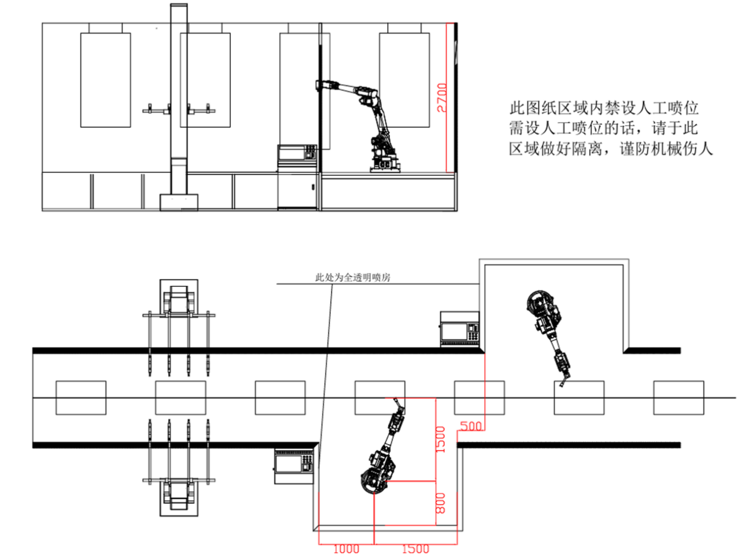
示例二：同侧安装布局 / Example 2: Same-side Installation Layout
